

IFCE
TECNOLOGIA EM TELEMÁTICA
REDES DE ALTA VELOCIDADE
PROFESSOR: ANTÔNIO WENDELL DE OLIVEIRA RODRIGUES
ALUNO: JOSÉ DE ALENCAR DE SOUSA JÚNIOR MATRÍCULA: 20221013020093

LAB1 SALA DE AULA – WIRESHARK – AN-ALISE DE FLUXOS

1. Qual é o endereço IP e o número da porta usado pelo computador cliente para transferir o arquivo
para gaia.cs.umass.edu? Provavelmente, o meio mais fácil para responder essa questão seja pela
seleção da mensagem HTTP e então explorando os detalhes do pacote TCP usado para transportar
essa mensagem.

IP 10.96.3.226:45564

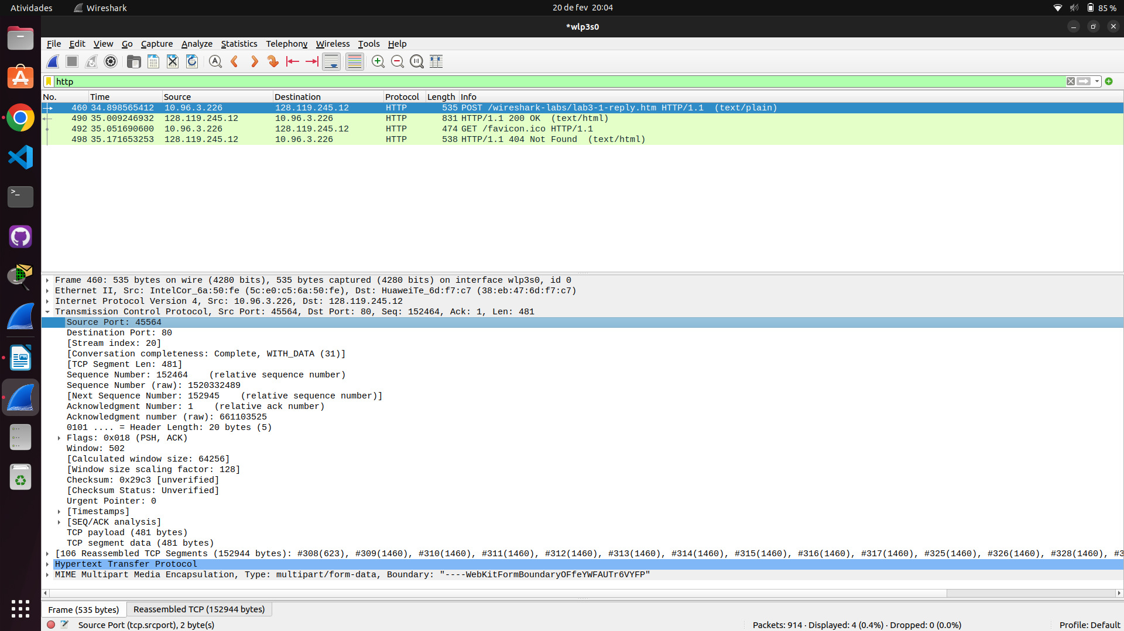

2. Qual é o endereço IP de gaia.cs.umass.edu? Em algum lugar da mensagem POST está indicado
que o arquivo “alice.txt” será enviado para o servidor. Onde está essa informação?

IP: 128.119.245.12:80

A INFORMAÇÃO ESTÁ EM MIME → ENCAPSULATED

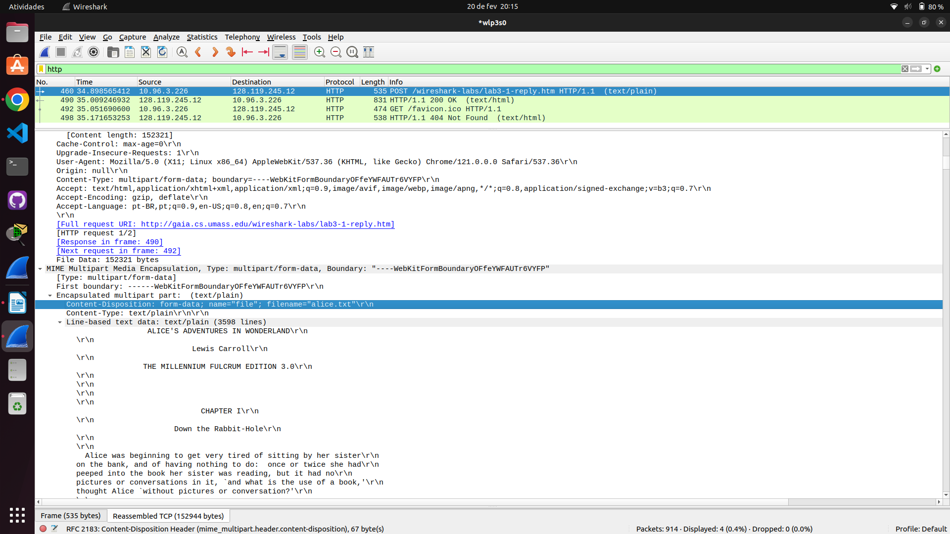

3. Qual é o número de seqüência para o segmento TCP SYN usado para iniciar a conexão TCP entre
o cliente e gaia.cs.umass.edu? Qual parâmetro do segmento permite identificar que ele é o do tipo
SYN?

SEQÜÊNCIA 248 PARÂMETRO [SYN]

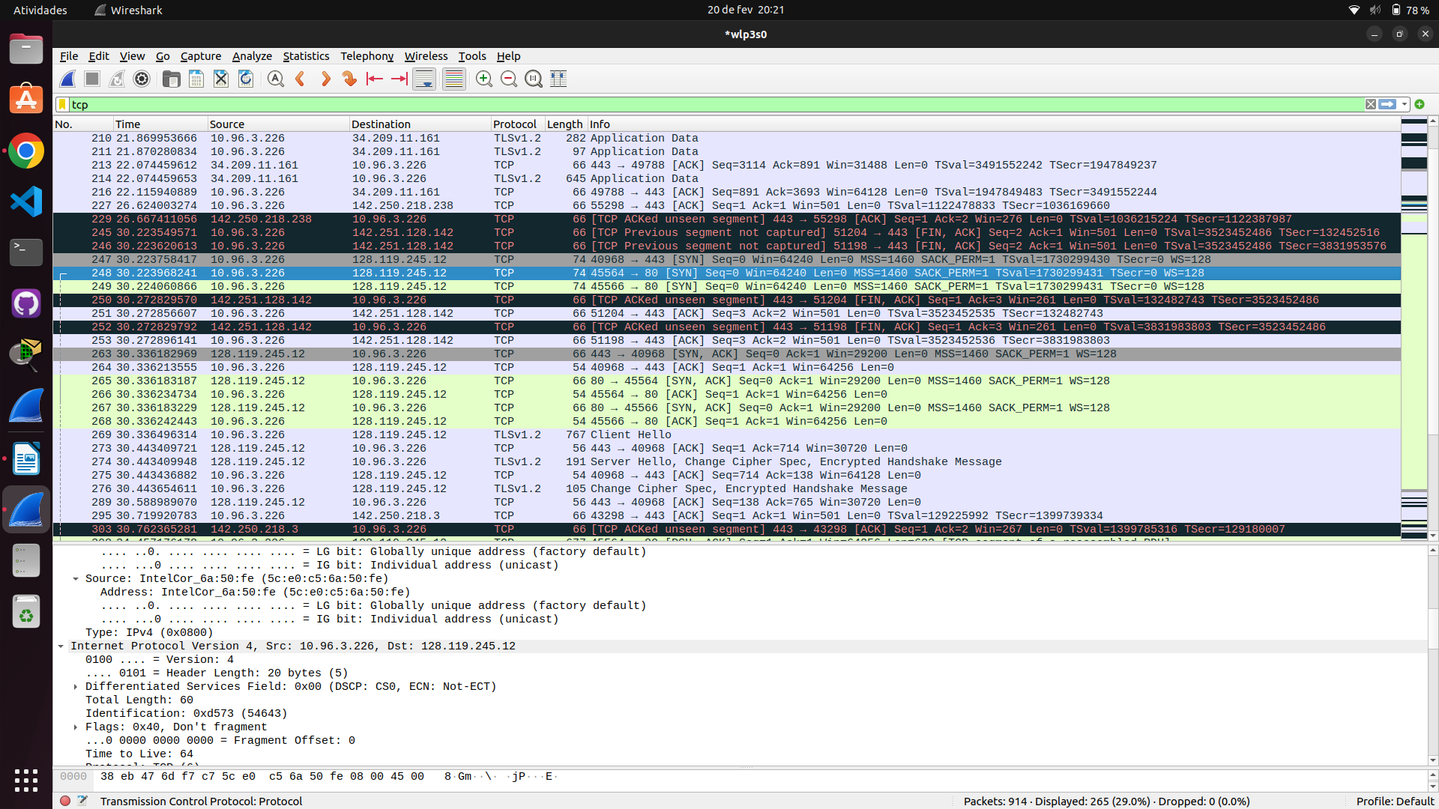

4. Qual o número de seqüência do segmento SYNACK enviado por gaia.cs.umass.edu para o
cliente em reposta ao SYN? Qual o valor do campo ACKnowledgement no segmento SYNACK?
Como gaia.cs.umass.edu determinou esse valor? Qual é o campo do segmento que o identifica
como um SYNACK?

SEQÜÊNCIA: 263 ACKnowledgement: 1813204376 DETERMINOU ALEATORIAMENTE O CAMPO FLAG IDENTIFICA

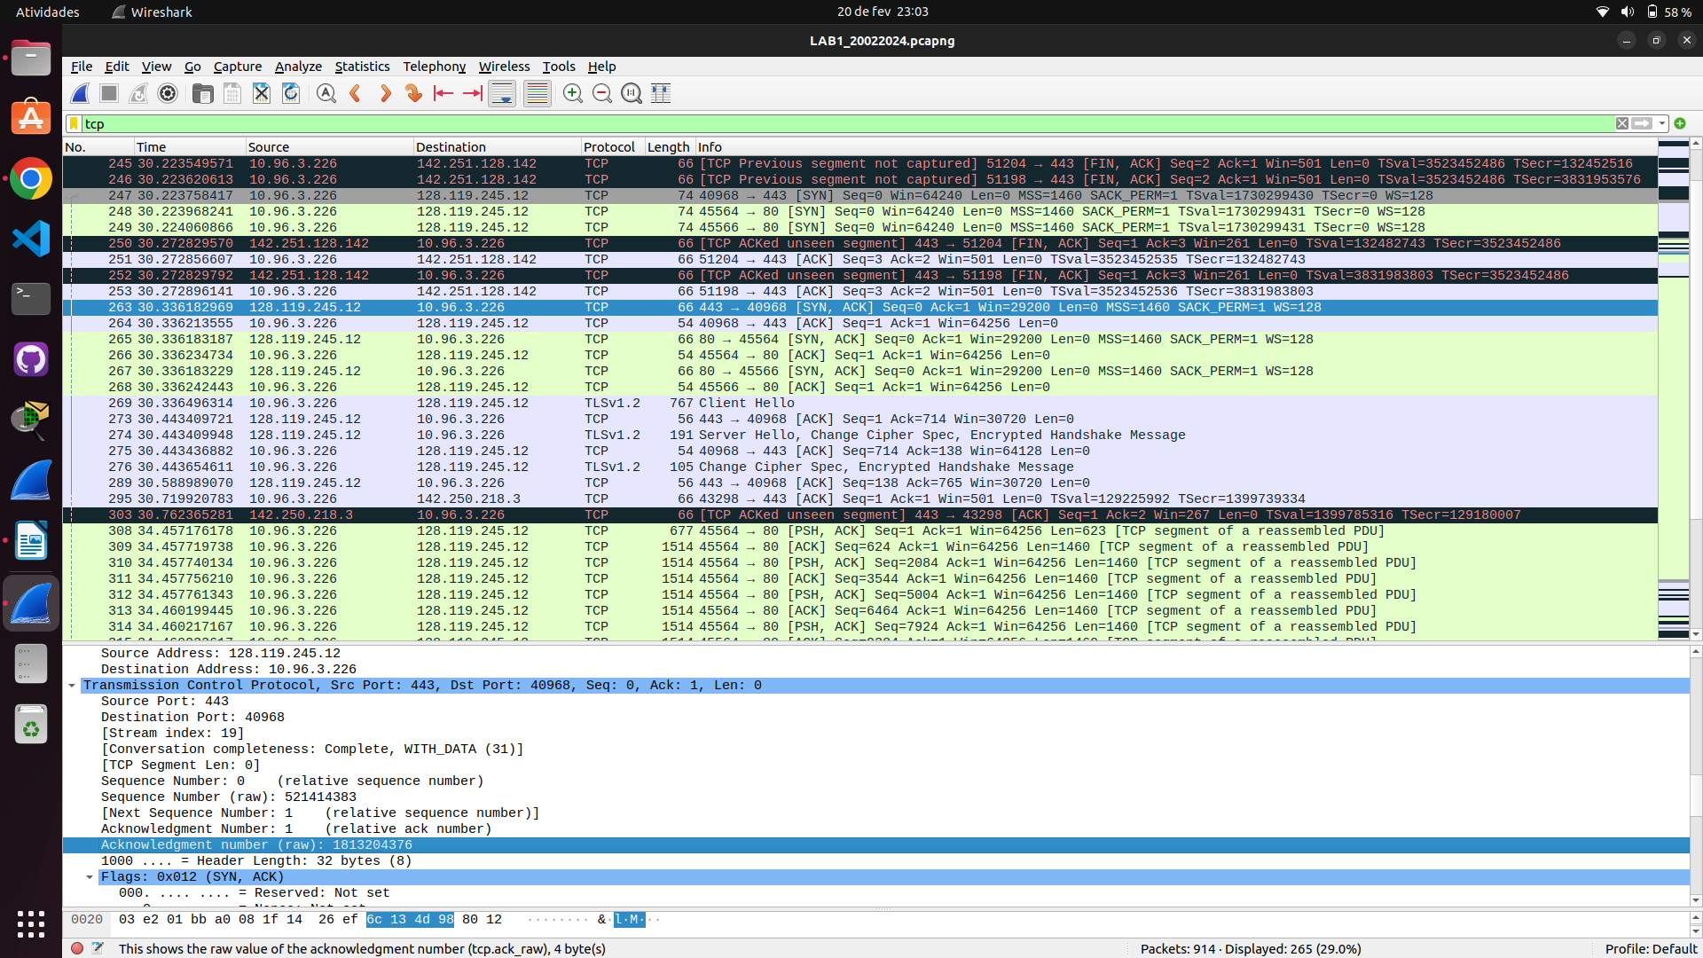

5. Qual o número de seqüência do segmento TCP contendo o comando HTTP POST ?

152464

